**Alternar rastreabilidade picking - Criteria**

**Teste 02**

Remessa com status diferente de NÃO INICIADO.

N° 80358184

Com status EM PROCESSO

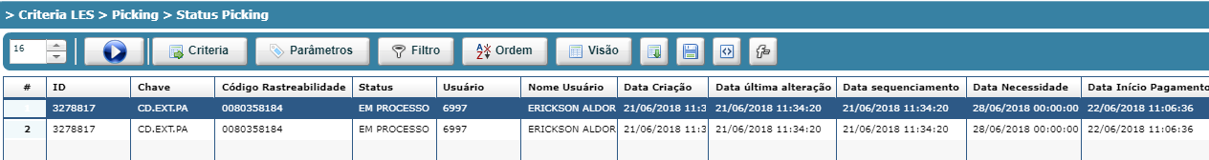

Não listou os itens

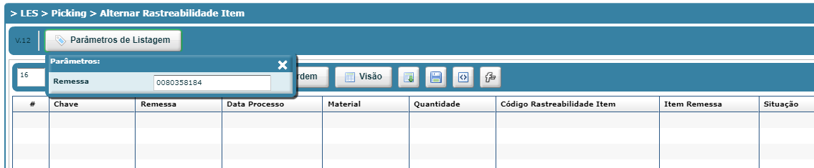

Com status PAGO

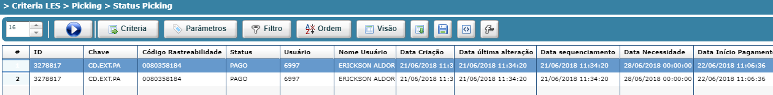

Não listou os itens

